ข่าวประจำวันที่ 10 มิถุนายน พ.ศ.2558 หน้าที่ 3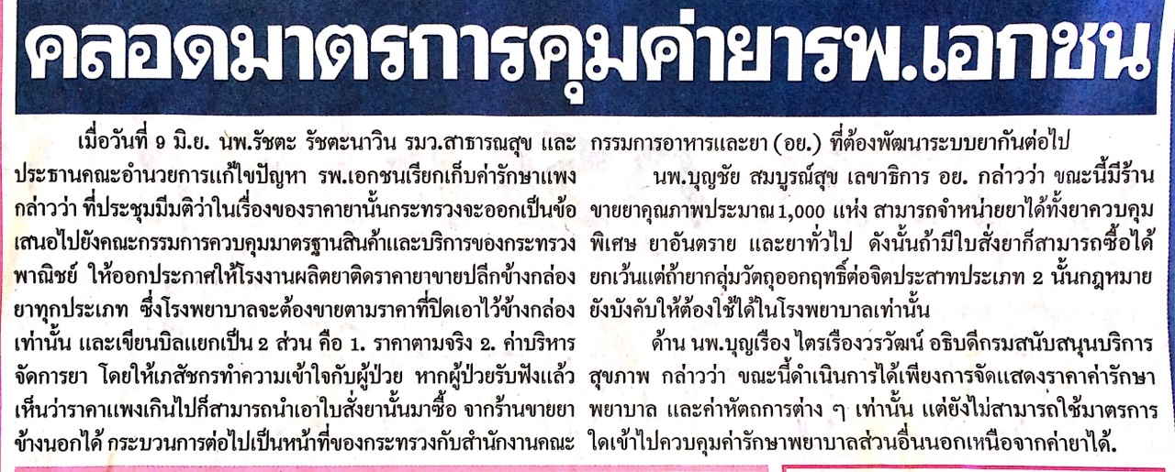

ข่าวประจำวันที่ 10 มิถุนายน พ.ศ.2558 หน้าที่ 14
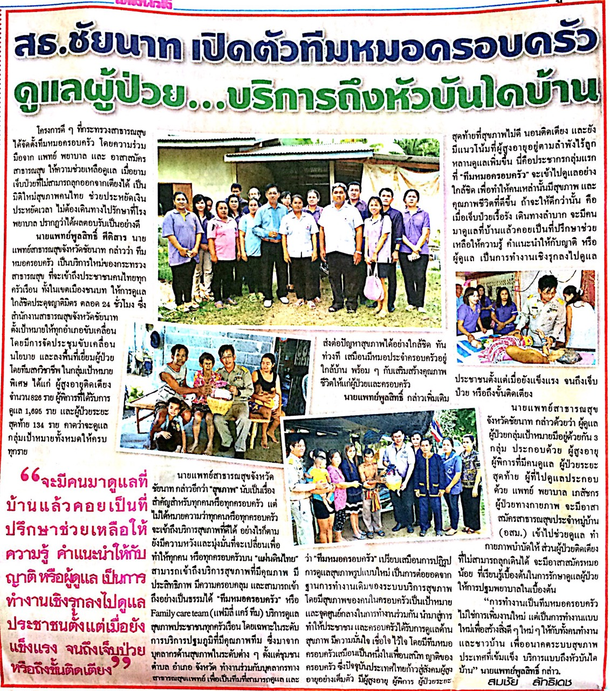

ข่าวประจำวันที่ 10 มิถุนายน พ.ศ.2558 หน้าที่ 15
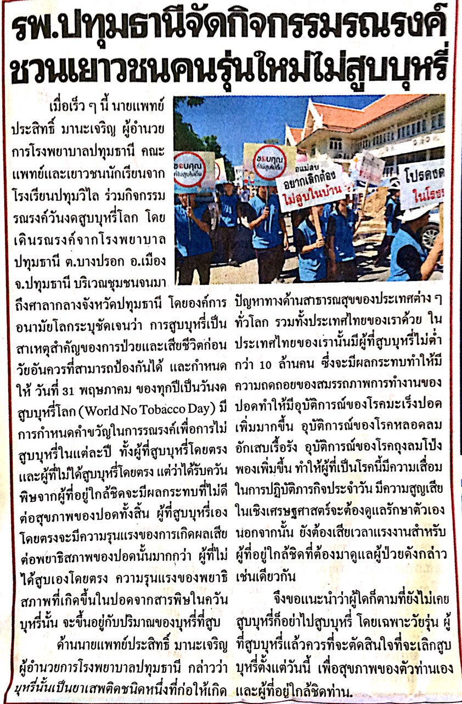
ข่าวประจำวันที่ 10 มิถุนายน พ.ศ.2558 หน้าที่ 15
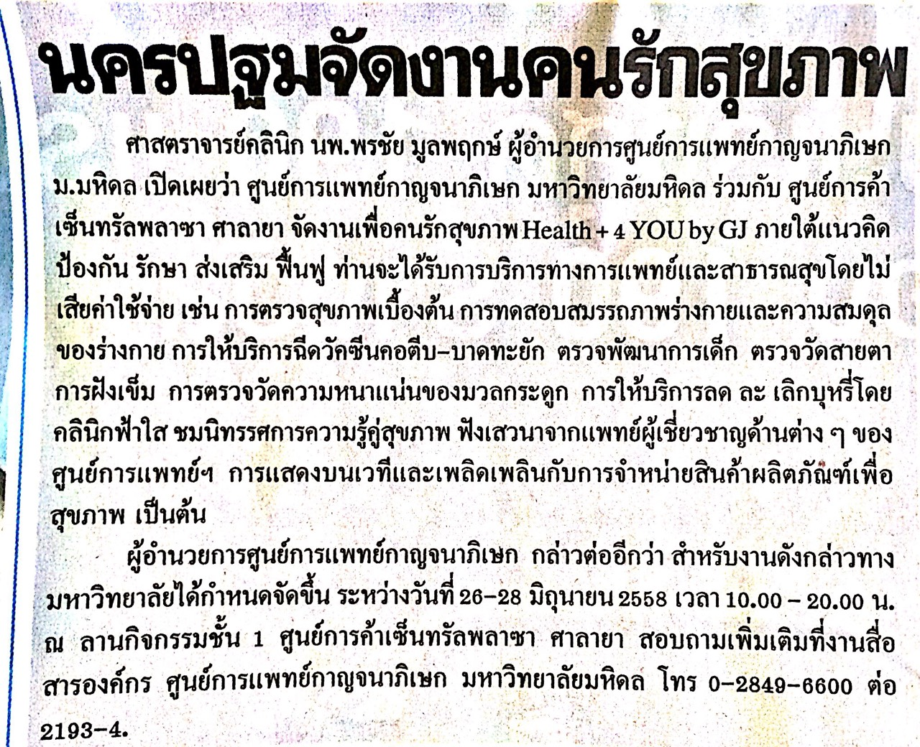

ข่าวประจำวันที่ 10 มิถุนายน พ.ศ.2558 หน้าที่ 1

ข่าวประจำวันที่ 10 มิถุนายน พ.ศ.2558 หน้าที่ 1
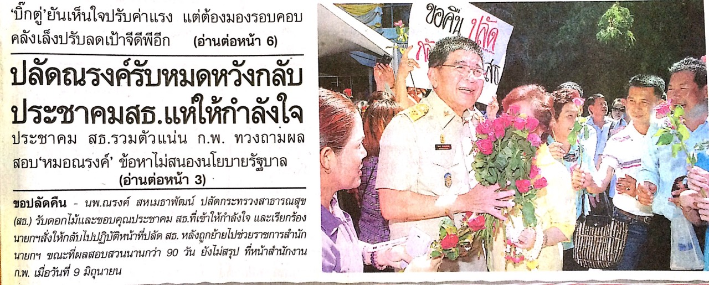

ข่าวประจำวันที่ 10 มิถุนายน พ.ศ.2558 หน้าที่ 10
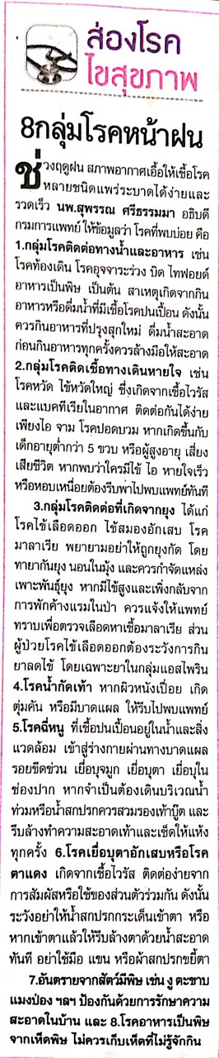
ข่าวประจำวันที่ 10 มิถุนายน พ.ศ.2558 หน้าที่ 10
